**Pizza pick**

Pizza Pick в дальнейшем PP или ПП.

**Описание:**

Цель и задача данного приложения предоставить пользователю информацию о там в каких пиццериях какие пиццы продаются и наоборот.

**Технологии:**

database – MS SQL Server

backend - .Net Core 3+

frontend – Angular 2+

**Архитектура:**

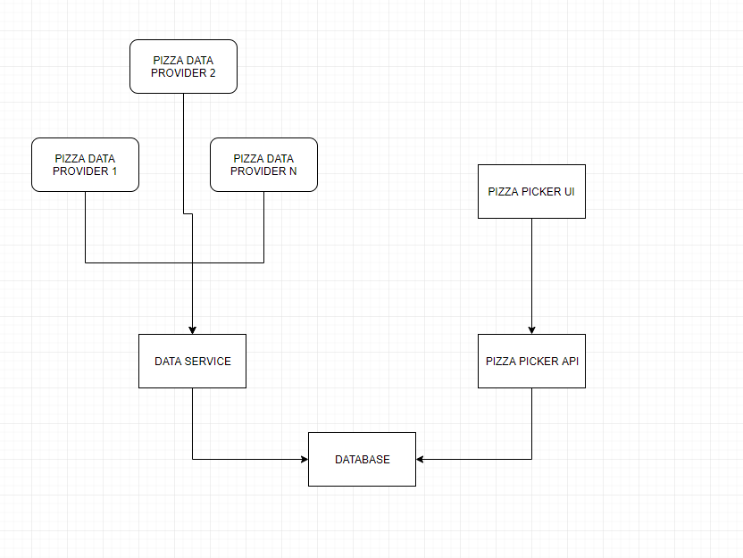

**Компоненты:**

*Pizza data provider* – любой источник информации о пиццерии или же пицце. Например сайт: pzz.by

*Data service* – сервис задачей которого является агрегирования информации о пиццах и поддержание данной информации в актуально состоянии. Data service занимается парсингом и процессингом данных о пиццах из сети и записывает их в базу данных.

*Database* – хранилище данных

*Pizza Picker API* – компонент отвечающий за получения данных из базы данных и предоставление информации Pizza Picker UI.

*Pizza Picker UI* – пользовательский интерфейс приложения. Веб приложение.

**Database**

таблицы

Pizza

Id

Name

CompositionId

ProducerId

ParamsId

Composition

Id

ProducerId

Content

Producer

Id

Name

Params

Id

SizeName

Mass

Diameter

PizzaId

IsCheezeSide

IsHotDogSide

IsThin

Cost

**Data Service**

Для парсинга каждой пиццерии отдельный проект.